Dodatečné informace k zadávacím podmínkám na akci „Vybavení interiérů Multifunkčního turistického centra Vrchbělá“
Obecné:
Materiál: Výrobky z masivního dřeva není možné nahradit za provedení dýhovaná konstrukční deska.
Restaurace:
Položka R3
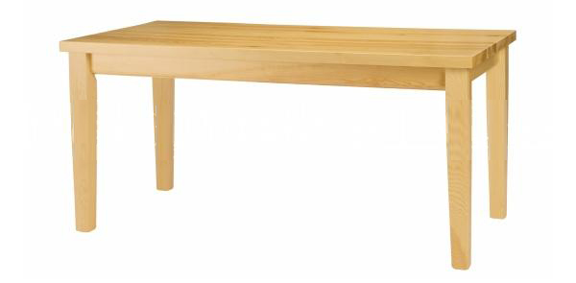
Položky R4, R7 – jídelní a barová židle – jako referenční design použijte židli dle vizualizace
Položka R5 a R6 – LAVICE - doplněn výkres
Položka R9 – OBLOŽENÍ SLOUPU - doplněn výkres
Položka R17 – PŘEMÍSTĚNÍ VÝVODŮ PRO SVÍTIDLA V RESTAURACI podle projektu interiéru – zajišťuje
elektrikář
Položka R18 – PŘEPOJENÍ OKRUHŮ SVÍTIDEL V RESTAURACI podle projektu interiéru – zajišťuje
elektrikář

Denní místnost:
Položka S1 - STŮL V DENNÍ MÍSTNOSTI 600x1200mm, Rozměry výrobku: Délka: 120cm, Výška: 73 cm,
Šířka: 60 cm, Max. nosnost: 50 kg
Deska stolu: Dřevovláknitá deska odolná vůči vlhkosti, pigmentovaná epoxidová pryskyřice/polyesterová prášková vrstva barva bílá
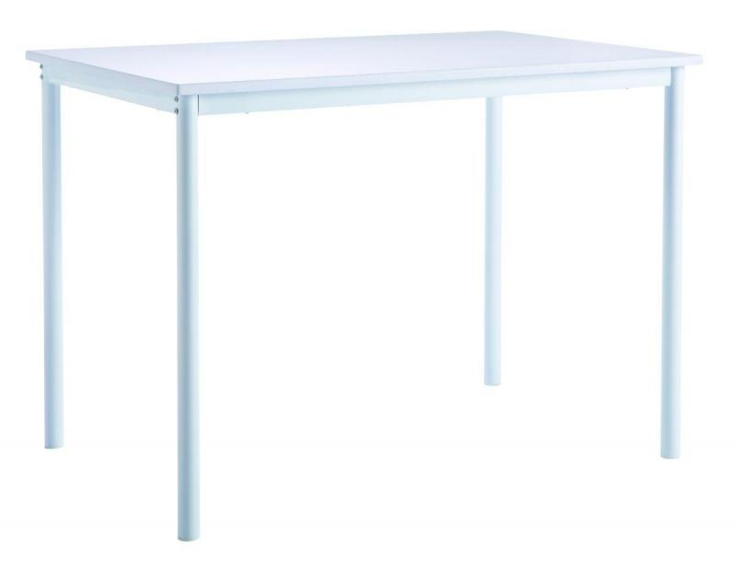
Položka S2 - ŽIDLE V DENNÍ MÍSTNOSTI Rozměry výrobku, Testováno pro: 100 kg, Hloubka: 50 cm,
Šířka sedáku: 42 cm, Hloubka sedáku: 38 cm, Výška sedáku: 46 cm, Výška: 78 cm, Šířka: 49 cm
Material: hliník, barva bílá
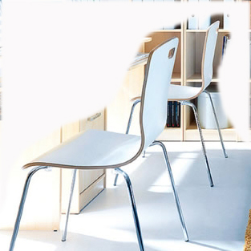
Recepce:
Položka R23 – viz existující výkres: I-22 ODPOČINKOVÁ ZÓNA – látkový potah
Položka R24 – konferenční stolek –sklo s oblými rohy
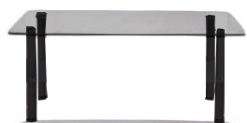
Galerie:
Položka G1 – konferenční jednací židle - jako referenční design použijte židli dle vizualizace
Položka G10a – zatemnění - roleta, plný blackout
Položka G10b – zatemnění - roleta, plný blackout
Položka G17 – SVĚTLO NAD ZVĚSNÝ PANEL - zářivkové trubicové s válcovým stínítkem, bílý kov
Položka G18 – dětská židle
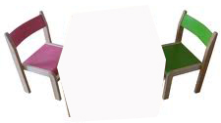
Položka G19, G20 a G21 – jedná se o dodávku stavby

Zařízení pokojů:
Položka P1 – postel – dle vizualizace a popisu v zadání
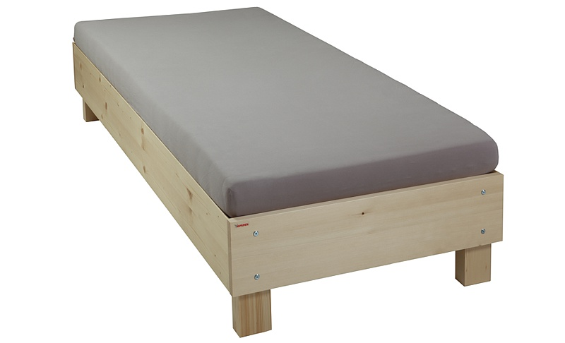

Položka P6
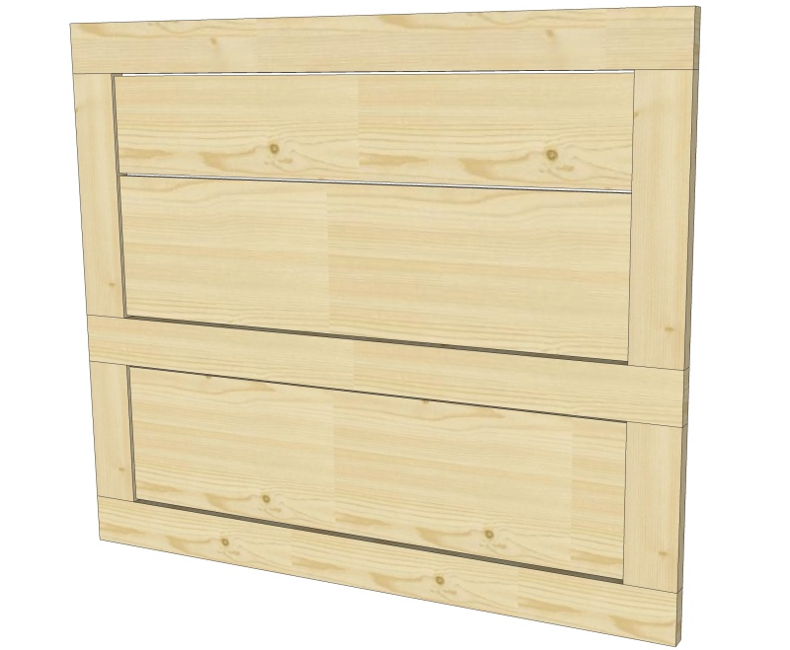
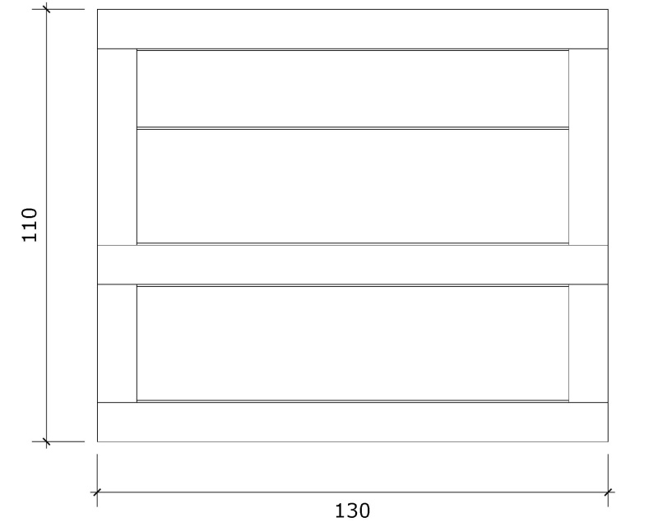
Položka P4
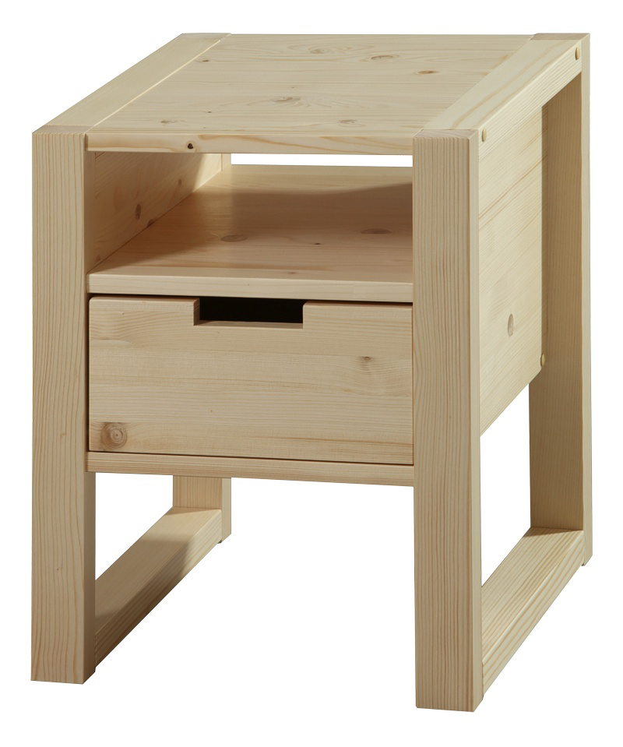
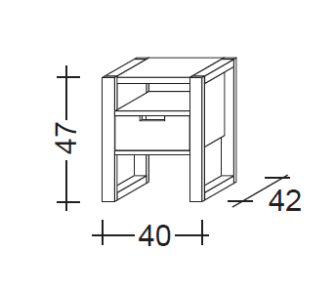
Položka P8
VESTAVĚNÁ SKŘÍŇ TROJDÍLNÁ - posuvné dveře dl.2100 mm š. 600 mm výška:2050 Materiál: masiv borovice s povrchovou úpravou bezbarvý lak. Tloušťka korpusu a čelních ploch 1,8cm Doplňky - 2xšatní tyč, 9 polic, vnitřní vestavba material lamino tl. 18, hrana olepena ABS hranou z tvrzeného plastu
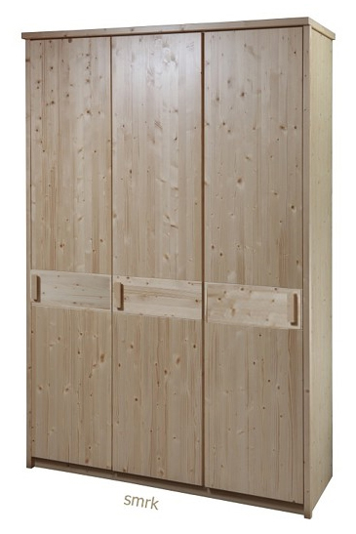

Položka P11
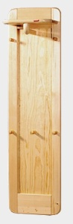
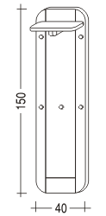

Položka P12
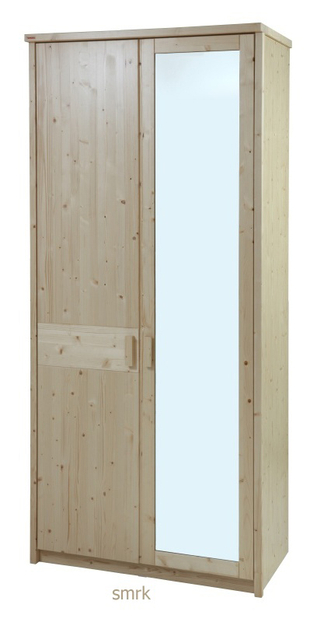
Položka P2 – židle:
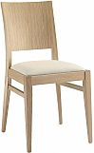
Položka P3 - lampička na noční stolek
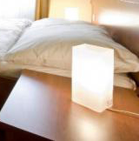
Položka P7
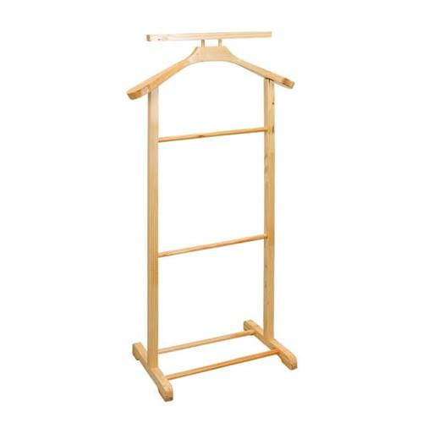
Položka P10
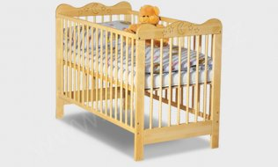
Položka P16 - lampa na psací stůl
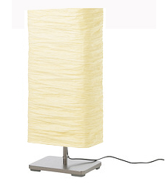
Položka P17 a P18
Jedná se o budovu pro ubytování skupiny OB3 do 100 ubytovaných osob bez požadavku na sníženou hořlavost závěsů.
Zařízení bytu správce:
Položka BS1, BS2
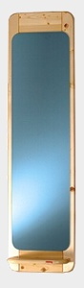

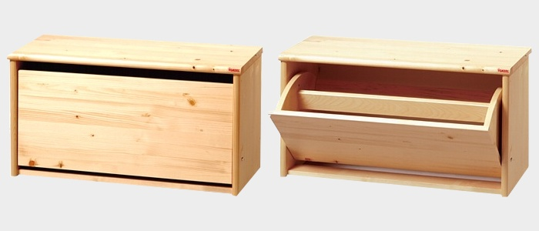
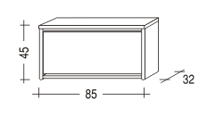
Položka BS4 – kuchyňská linka rohová – ilustrativní obrázek vzhledu, spotřebiče umístit dle půdorysu
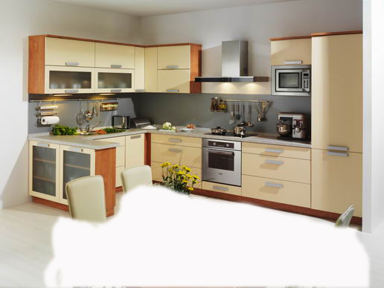
Položka BS10 – jídelní stůl
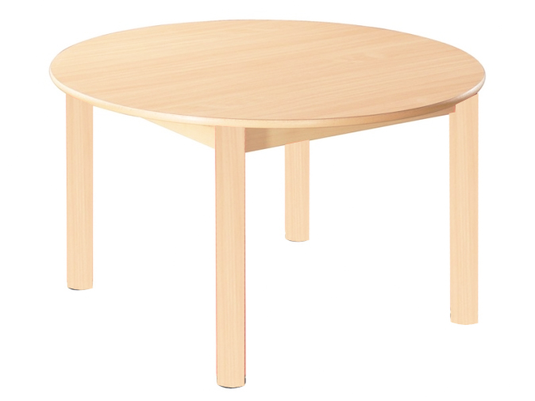

Položka BS13 – postel – dle vizualizace a popisu v zadání

Položka BS21

Položka BS20

Položka BS25
2 dílná šatní skříň
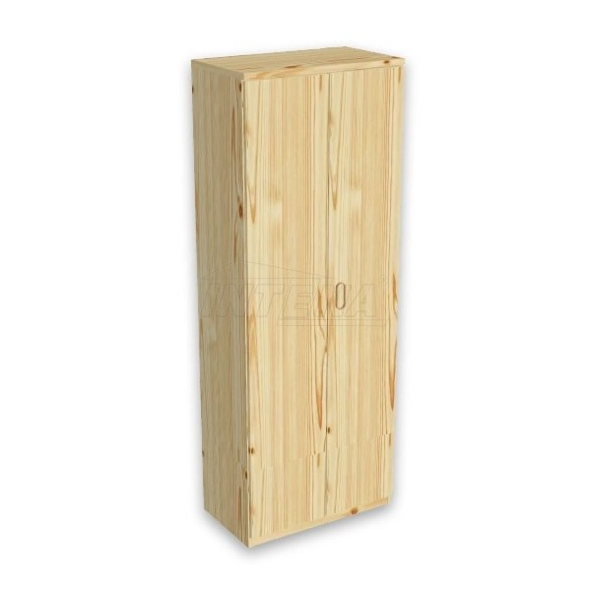
rohová skříň
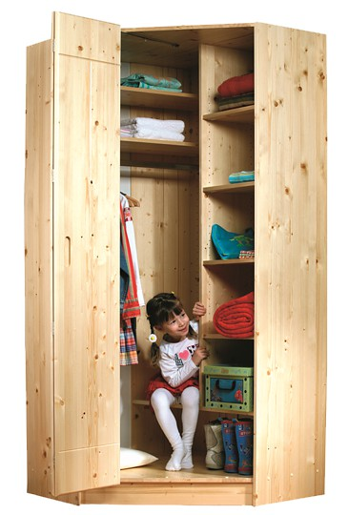

Psací stůl z masivu
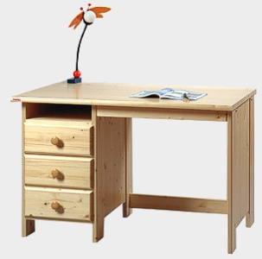
Položka BS18
Položka BS19 - lampička na noční stolek

Položka BS10
KŘESLO
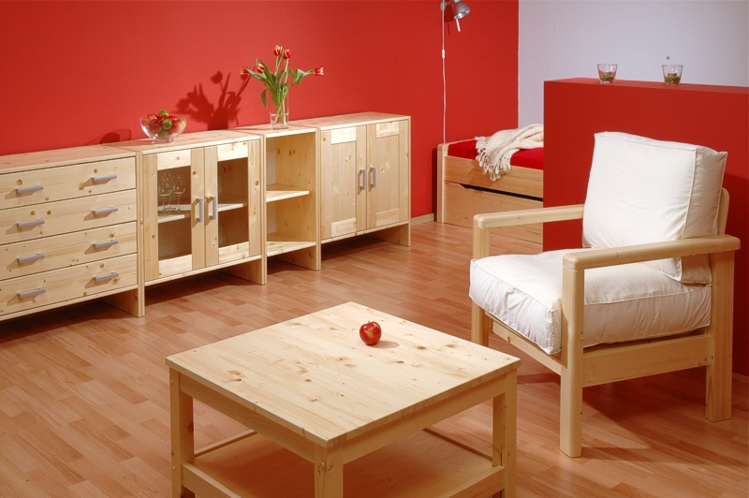

Položka BS26
Židle kancelářská
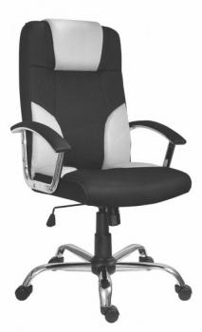

Položka BS29
LED televizor SAMSUNG UE40H5570, uhlopříčka 40“(102cm)
Zařízení koupelen a WC pokojů
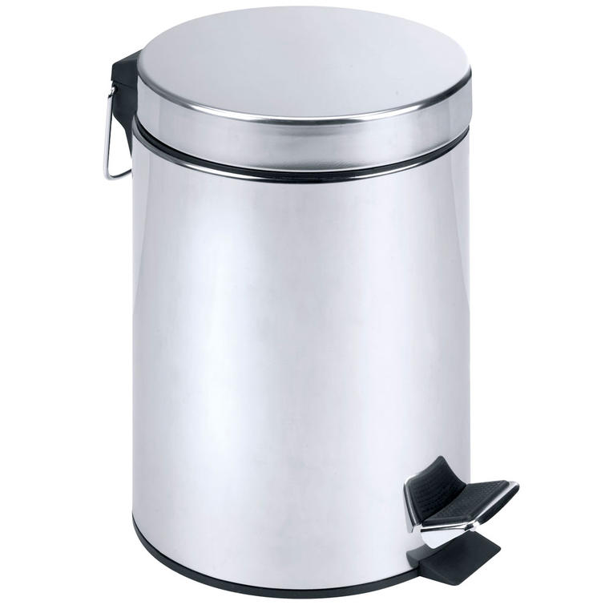

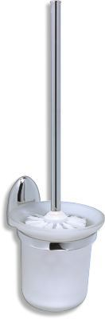

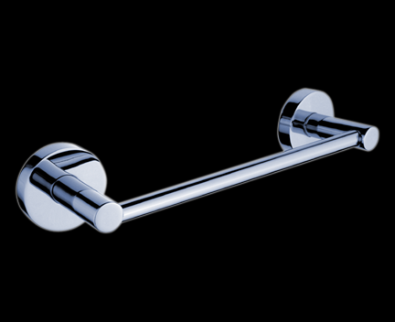

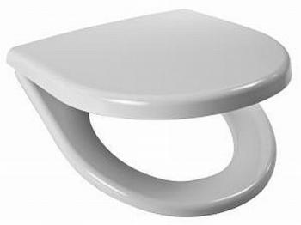
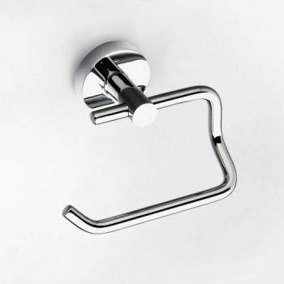

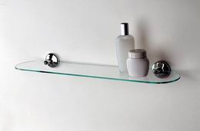

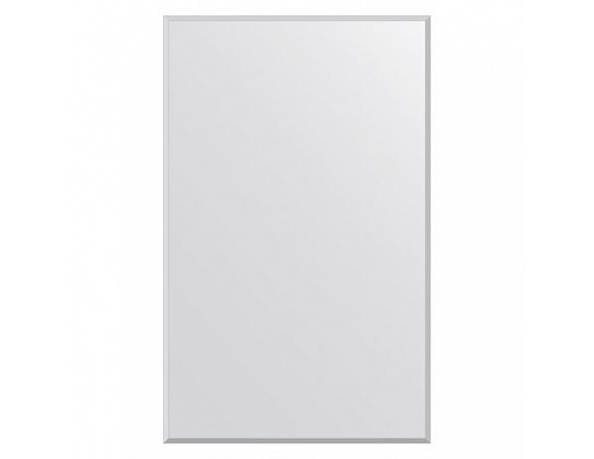
Ostatní vybavení, vstupní chodba, společenská místnost:
Schází půdorys s vyznačením vybavení – vyplývá z již předaných výkresů

Položka – konferenční stůl – sklo s oblými rohy

Položka CH1 – rám do vstupní chodby –
1500 x1150 mm, RÁM DO VSTUPNÍ CHODBY BOROVICE MASIV. Obdélníkový průřez 60 x 20 mm

Položka B1 – pult v půjčovně sport
půdorysný rozměr: 1600x800 mm
výška: 850 mm
ocelová podkonstrukce, obklad smrk masiv, sokl výšky 80 mm – kartáčovaná nerez

